Finding the Bloodstone
Dungeon broj 11
Za resavanje Dungeon questa Bloodstone Caves potrebno je da krenemo u Spark-
fly Swamp 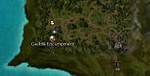 potrebno je da razgovaramo Gaddom koji nam aktivira Bloodstone na ulazu u Caves da bismo od- radili ovaj Dungeon.
 Gadd i  Livia nam pomazu u ovoj misiji.
Dungeon se sastoji iz 3 nivoa i potrebno je da unistimo Inscribed Sentries posle nam Gadd otvara prolaz za sledeci nivo.obavezno posle njegovog unistenja potrebno je sacekati da Livia obavi svoj ritual da bismo mogli dalje.

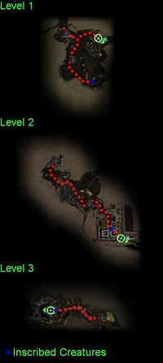 U 3 nivou nas ocekuje Inscribed Guardian cijom eliminacijom resavamo ovu misiju. Ovaj dungeon se moze bez problema resiti sa Herojima.Obavezno povesti MM sa Death Nova.Dobivamo sledece poene po zavrsetku
Mode | Expiriens poeni | Asure reputacion poeni
Mode | Expiriens poeni | First time | Repeats
Normal | 2,500 | 3,000 | 300¹
Hard | 2,500 | 4,500 | 450

Srecno Brzi Gonzales

